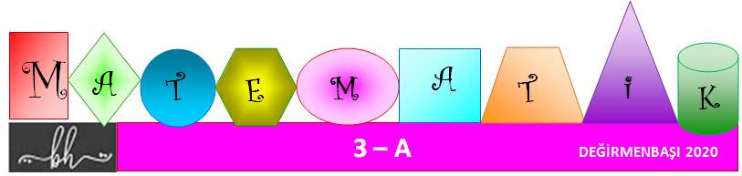
GEOMETRİK CİSİMLERİN KARŞILAŞTIRILMASI
GEOMETRİK ŞEKİLLER | BENZER YÖNLERİ | FARKLI YÖNLERİ

